2022 - 2023 EĞİTİM – ÖĞRETİM YILI .............. www.fenusbilim.com OKULU 8. SINIF SEÇMELİ BİLİM UYGULAMALARI
DERSİ GÜNLÜK DERS PLÂNI
I.BÖLÜM
Dersin Adı: | Seçmeli Bilim Uygulamaları | 20-26 Mart 2023
Sınıf: | 8.Sınıf
Konu: | Ulaşım
Önerilen Ders Saati: | 2 Saat
II.BÖLÜM
Öğrenci Kazanımları/Hedef ve Davranışlar: | SBU.4.1. Bilimsel bilginin gelişiminin her aşamasında hayal gücü ve üretkenliğin öneminin farkına varır.  SBU.7.7. İletişimi etkili kullanarak bilginin yayılımını sağlar.  SBU.10.1. Ürün oluşturmada “mühendislik tasarım ve girişimcilik sürecini” uygular.
Ünite Kavramları ve Sembolleri:
Uygulanacak Yöntem ve Teknikler: | Anlatım, Soru Cevap, Grup Çalışması
Kullanılacak Araç – Gereçler:
Açıklamalar:
Yapılacak Etkinlikler: | 2. Denemeler yaparak aracını geliştirme.
Özet: | Motorlu Oyuncak Araba Yapımı  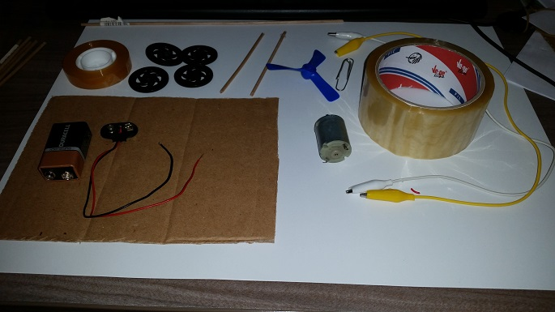  Nelere İhtiyacımız Var?  - 9V’luk pil  - 9V’luk pil için bağlantı kablosu  - 6-9V’luk motor  - 1 adet motora uygun pervane  - Karton kutu kapağı  - 3 mm çapında ve 20 cm uzunluğunda tahta çubuk  - Makas  - 4 adet oyuncak tekerlek (Tahta çubuklar bu tekerleklerden geçebilmeli.)  - Koli bandı ve küçük boy bant  - Yapıştırıcı  - Krokodil kablo (veya bağlantı kablosu)  Karton kutu kapağımız arabamızın gövdesini oluşturacak. Karton kutu kapağını dikdörtgen prizma oluşturacak şekilde katlayıp bantlayalım.  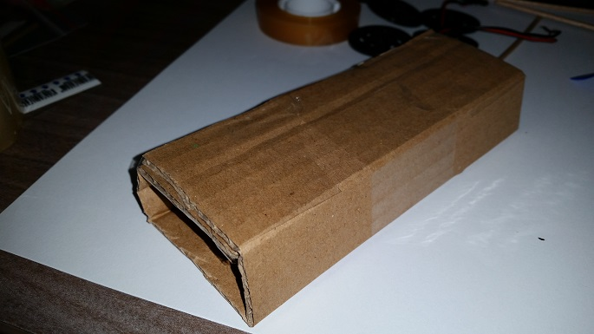  2- Şimdi, arabanın tekerleklerini takalım. 20 cm uzunluğundaki tahta çubuğu makas yardımı ile iki parça olacak şekilde keselim. Tahta çubukları arabanın gövdesine geçirelim. Tekerlekleri taktığımızda arabanın gövdesinin yere değmemesine ve ön ve arka taraftaki tahta çubukların birbirine paralel olmasına dikkat edelim.  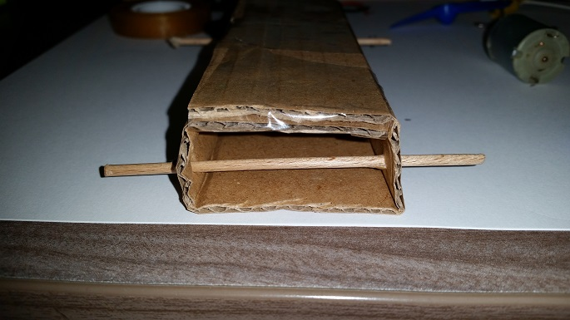  3- Tekerleklerimizi tahta çubuklara takıp yapıştırıcı ile sabitleyelim ve kuruması için biraz bekleyelim. Arabanın ön ve arkasını küçük karton parçalar yapıştırarak kapatalım.  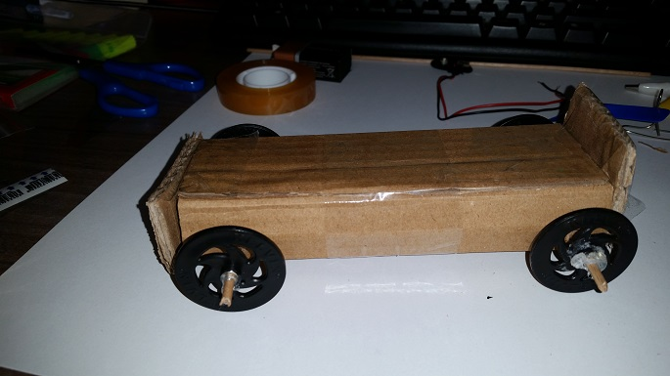  4- 9V’luk pili arabamızın gövdesine bantlayalım.  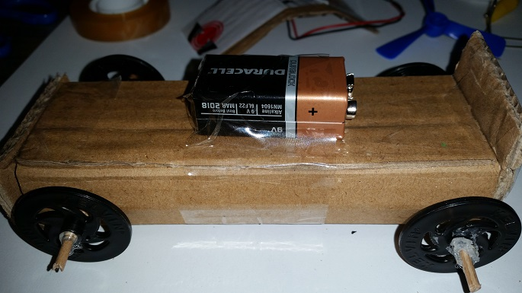  5- Kartondan ufak bir parça kesip bükelim. Büktüğümüz karton parçayı pilin üzerinden geçecek şekilde bantlayalım.  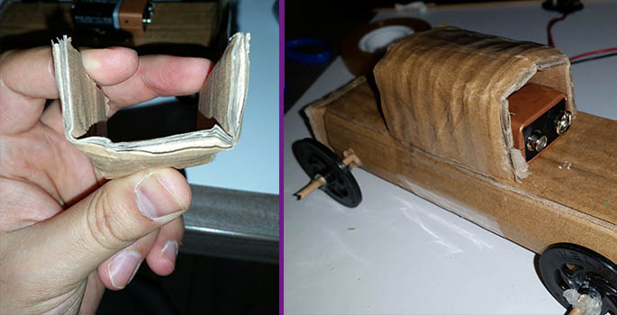  6- Şimdi, motor ve pervanemizi takmalıyız. Motoru pervaneye takıp kurduğumuz düzeneğin üzerine bantlayalım. Pervanenin boşlukta kalmasına ve etrafındaki herhangi bir şeye temas etmemesine dikkat edelim.  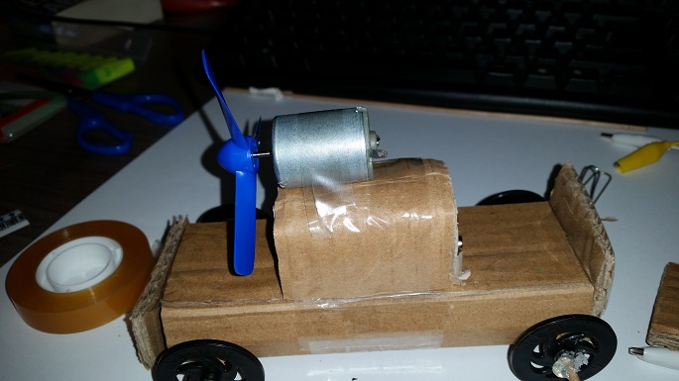  7- Son olarak pili ve motoru birbirine bağlayacağız. Bir ataş yardımıyla basit bir anahtar yapalım. Ataşın orta bölümünü havaya kaldıralım. Bu ataşı arabanın arka bölümüne bantla yapıştıralım, ancak havaya kaldırdığımız bölüme bant yapıştırmayalım.  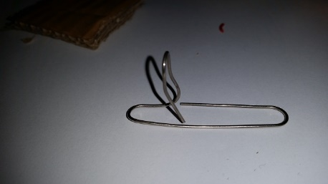  8- Şimdi, 9V’luk pilin bağlantı kablosunu pile takalım. Pilden gelen kabloların uçlarını kabloaçar yardımıyla açalım ve kablolardan birini motora bağlayalım. Pilden çıkan diğer kabloyu, ataşın kaldırdığımız ucuna dolayarak bağlayalım.  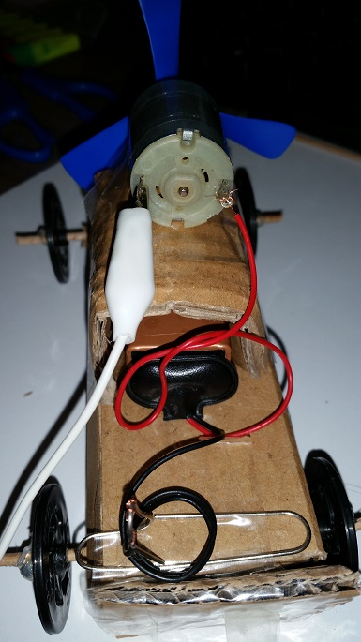  9- Krokodil kabloyu motorun diğer ucuna takalım. Kablonun fazla kısmını katlayıp arabanın gövdesine bantlayalım. Krokodil kablonun diğer ucunu ataşa bağladığımızda pervane dönmeye başlayacak ve araba hareket edecek.
III.BÖLÜM
Ölçme ve Değerlendirme: | *Boşluk dolduralım  *Eşleştirelim Ölçme ve değerlendirme için projeler, kavram haritaları, tanılayıcı dallanmış ağaç, yapılandırılmış grid, altı şapka tekniği, bulmaca, çoktan seçmeli, açık uçlu, doğru-yanlış, eşleştirme, boşluk doldurma, iki aşamalı test gibi farklı soru ve tekniklerden uygun olanı uygun yerlerde kullanılacaktır.
IV.BÖLÜM
Dersin Diğer Derslerle İlişkisi:
V.BÖLÜM
Planın Uygulanmasıyla İlgili Diğer Açıklamalar:

Uygundur
........................
Fen Bilimleri Öğretmeni Okul Müdürü

Diğer haftaların günlük planları için www.fenusbilim.com

